上海 IT 环境

开关机流程

摘要：本文主要记录在发生停电等事件时，启动上海IT环境需要执行详细操作步骤。

上海办公室涉及到存储服务器、NetApp 存储、FortiGate 防火墙、核心交换机、VNC/OpenText、SVN、LSF、SOS及EDA等设备、软件和系统。在发生预告和未预告的停电事件时，需要按照特定顺序，关闭相应服务器、存储设备。在供电恢复时，需要安装特定顺序，开启他们。如此防止数据、配置丢失，和由此导致的环境不可用等意外。
上海研发环境，主要由存储和服务器、网络防火墙与交换机（核心和万兆）、LSF作业调度、SVN/SOS源码管理、Ansible自动化、VNC/OpenText远程访问方法、NIS网络信息系统及FlexLM许可证管理等设备和系统组成。因此研发环境的恢复，也就是这些设备和系统的启动、检查。

目录

开关机流程 1
一、 有序关机/开机 4
二、 工作环境启动和检查 4
1. VNC/OpenText 4
2. NIS的启动 5
3. SVN/SOS的启动 5
4. Ansible 6
5. LSF管理 7
6. 许可证管理工具FlexLM启动（含昆山） 8
7. ZABBIX启动 10

有序关机/开机

在预知电源中断时，为了避免数据丢失，我们可以主动有序关闭服务器、存储设备等。对于网络防火墙和交换机，由于他们具备极高的可靠性，在配置已经保存的情况下，我们可以无需管理，任其停电关机并在来电时启动，他们会加载保存的配置并在启动后正常工作。但对于存储设备和使用存储设备的服务器，正确的关机顺序是必要的。
首先我们要关闭使用存储设备的服务器。在确认服务器关闭后，按照相应存储设备的手册，登录设备执行关机相关的命令。
与此相反，在电力供应恢复后，我们需要首先启动存储设备，等存储设备就绪后，再启动使用到存储设备的服务器。否则这些服务器就会挂载不了存储设备上的NFS导出项，而出现各种问题。
但机房中的设备，通常被设置为在来电后自动启动，这样就会导致存储设备、服务器于同一时刻开机，而服务器往往会先于存储设备启动起来，就会出现服务器上 /etc/fstab 表中挂载项挂载失败问题。这时，我们就要在存储设备就绪后，手动检查服务器上的挂载项，确保这些挂载项被成功挂载上。

工作环境启动和检查

下面分别描述VNC/OpenText、NIS、SVN/SOS、Ansible、LSF和FlexLM 等的启动。

VNC/OpenText

上海办公室环境中，现有 shvnc02、shvnc03 两个主要供上海研发同事使用的 VNC 服务器，及一个主要供模拟团队使用的 OpenText服务器。

编 号 | 服务器 | IP 地址 | 软 件 | 备 注
1 | shvnc02 | 10.10.1.30 | VNC® Server 6.9.1(r46706) | 物理机
2 | shvnc03 | 10.10.1.4 | VNC® Server 6.11.0(r47988) | 位于 ESXi
3 | shext01 | 10.10.1.11 | Exceed TurboX Server Version 12.5.0.7991(Git hash: 31514f24, Build date: 2022-06-10 14:16:51) | 同上

其中，OpenText 安装于 /opt 目录下，由 etxcn 和 etxsvr-12.0 两个组件组成。并分别通过各自 bin 目录下的 otetxcn 和 etxsvr 两个命令，控制这两个组件的启动、停止、重启、状态查看，及自启动配置等，请通过命令行参数 help 查看。
两个 VNC 服务器，通过 vncserver-virtuald.service 实现启动、停止、重启启动、运行状态等的管理。

NIS的启动

NIS 服务端安装在 ESXi 的 shnis01（RH EL6，10.10.1.6）主机上，运行 ypserv (ypserv) 2.19版本。很多服务器都使用了NIS的客户端，包括 VNC、ETX和HPC的服务器等。
NIS 服务端相关的服务，包括了 ypbind、ypserv、yppasswdd 和 ypxfrd 四个。要启动 NIS 服务端，就要启动这全部4个服务。在NIS客户端，只需启动 ypbind 一个服务即可。

SVN/SOS的启动

上海 PhyDig/T4 团队，使用的是SVN的SCM；模拟团队使用了SOS的SCM。
SVN安装在 shfs01(RH EL6.9, 10.10.1.16) 上，运行命令:
svnserve -d -r /data/phydig_project
即可启动这个SVN服务。该目录下分别是两个代码仓库，各自有着自己的 conf 配置文件夹，里面有 conf/authz、conf/passwd 文件，配置了各个代码仓库的用户账号与权限。
模拟团队用到源码管理系统 SOS，安装在 shfs01:/data/tools 下，并在HPC的各个服务器上，挂载于 /kg/tools 目录下（/kg/tools/software）。该目录下有两个版本的 SOS，使用的是 sos_7.05。
启动、停止、重启 SOS 的方法：使用命令 ssh -X liuq0010@shic11，以刘庆身份登录到 shic11，然后运行命令 sosadmin（/kg/tools/software/sos_7.05/sos_7.05.p9_linux64/bin/sosadmin），打开 SOSAdmin 程序窗口。
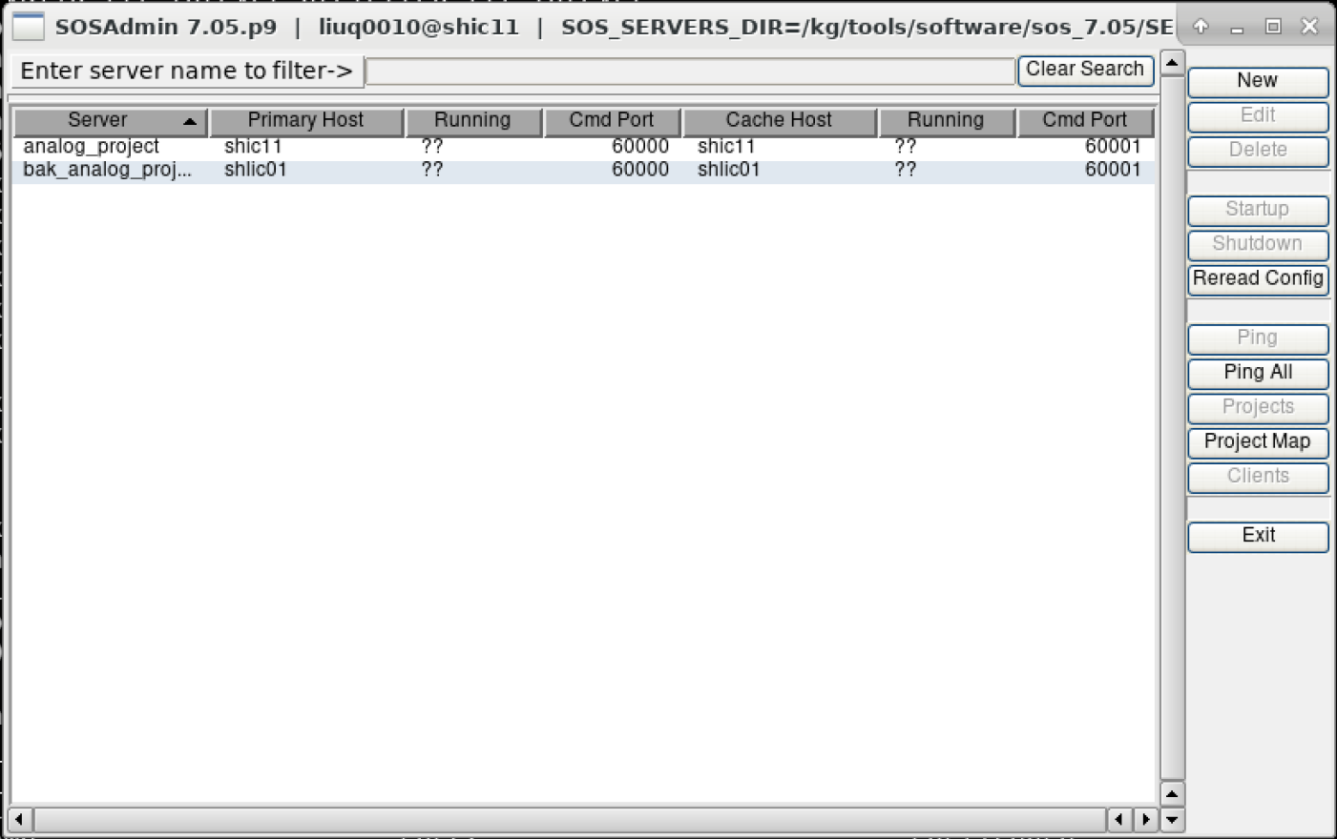
从该程序界面，就可以启动SOS系统。

Ansible

Ansible （文档）是个可将自动化功能扩展到广泛的用例的项目生态系统。上海环境中的 Ansible 控制节点安装配置在 shic11（/bin/ansible），以一些参数运行 ansible 命令，即可完成对配置的主机，批量执行命令。
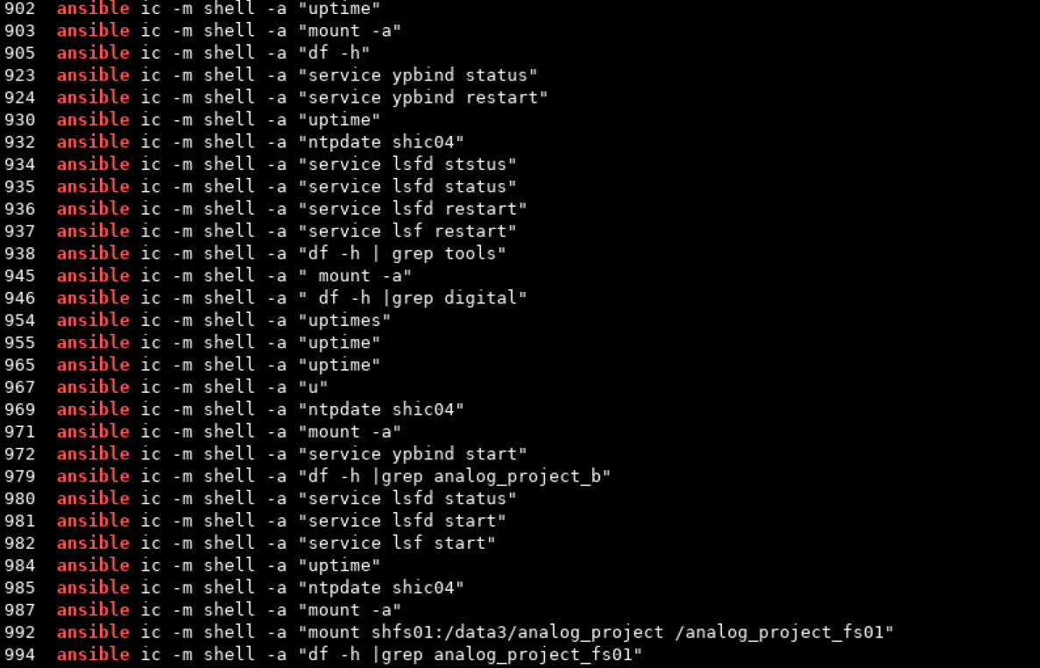

LSF管理

LSF作业调度系统的节点类型，分为集群管理节点（management node）和运算服务器节点（computer server node）。上海环境 LSF 的管理节点为 shic05，其他shic01-shic15（包括shic05）都是运算服务器节点。
管理节点启动、重启、停止与状态查看：执行service lsf start/stop/restart/status命令，其中 lsf 服务指向的是 /etc/init.d/lsf。
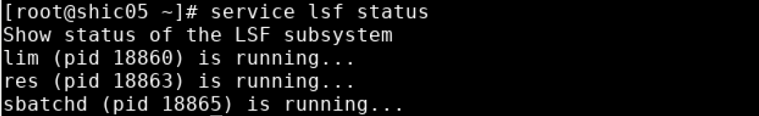

运算服务器节点启动、重启、停止与状态查看，分 shic01-shic05 和 shic06-shic16两种不同情况，因为前者是 RH EL6.9 系统，后者是RH EL7.9系统。前者运算服务器节点的服务，与管理节点一样。后者则有所不同，是运行 service lsfd start/stop/restart/status，或systemctl lsfd start/stop/restart/status。
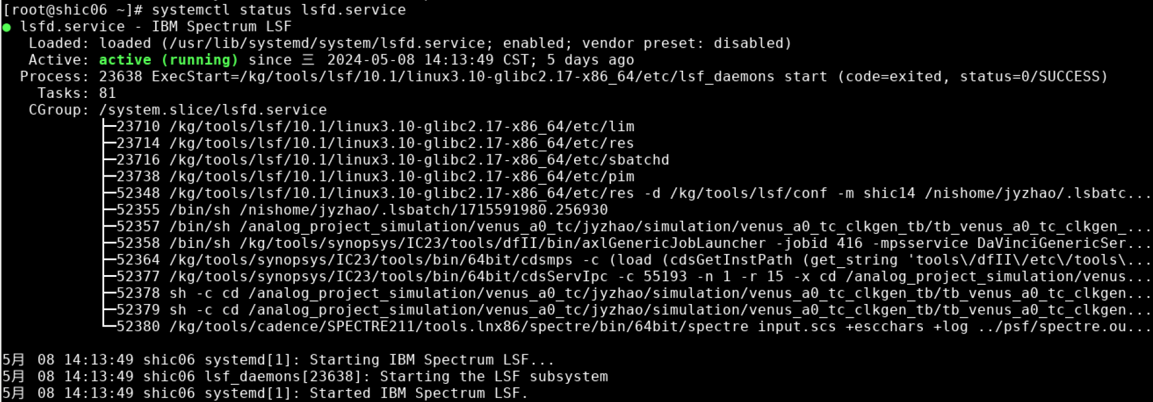

（昆山LSF管理节点ksic05，其他属于运算服务器节点。管理节点和服务器运算节点的启动、停止、重启及状态查看，与上海site一致。）
LSF 配置文件，位于 /kg/tools/lsf/conf/lsbatch/kglsf/configdir 目录下，可配置 hosts、queues 等 LSF 的配置。

许可证管理工具FlexLM启动（含昆山）

上海机房中的shic01（shfs02）装有昆山site会用到的工艺库license，shic04上装有SOS的license。
其中，shic01（shfs02）上的license服务，安装于 /kg/tools/synopsys/scl/2018.06 目录下。运行命令 linux64/bin/lmgrd -c /kg/tools/lic/synopsys/Synopsys.lic -l /kg/tools/lic/synopsys/Synopsys.log 即可启动该license 服务（会启动一个snpslmd的进程）。
与此类似，shic04上SOS的license 服务，安装于 /kg/tools/software/sos_7.05/sos_7.05.p9_linux64/license 目录下。运行命令 lmgrd -c /kg/tools/software/sos_7.05/sos_7.05.p9_linux64/license/license.dat -l /kg/tools/software/sos_7.05/sos_7.05.p9_linux64/license/sos.log 即可启动该license服务，并启动一个名为 cliolmd的进程。
昆山site的license服务，安装于kslic02（10.11.1.10，上海site用工艺库license）、ksic01（EDA工具）以及ksic03（昆山site用SMIC 40nm工艺库license）。
在kslic02上的license服务，与上海shic01上license类似，安装在/opt/scl/2023.03目录下。启动方式为linux64/bin/lmgrd -c license.data -l syn.log，并同样会启动一个snpslmd的进程。
昆山site的ksic01上license服务很多，如下表所示。

编 号 | 安装位置 | 启动命令
1 | /kg/tools/xilinx/vivado2021.2/Vivado/2021.2/bin/unwrapped/lnx64.o/ | lmgrd -c /kg/tools/license/ise/license.lic /kg/tools/license/ise/test.log
2 | /kg/tools/cadence/EMX62.10/tools.lnx86/bin | lmgrd -c /kg/tools/license/cadence/license.dat -l /kg/tools/cadence/license.log
3 | /kg/tools/synopsys/scl_v2021.03/linux64/bin | lmgrd -c Synopsys_0305.dat -l syn.log
4 | /kg/tools/empyrean/skipper_2021.12.sp2.hf4_angle_linux26-x86_64_20231207/tools/flexlm/platform/linux26-x86_64/bin | lmgrd -c empyrean.dat -l emn.log
5 | /kg/tools/synopsys/scl_v2023/scl/2023.03/linux64/bin | lmgrd -c /kg/tools/license/mentor/license.dat -l /kg/tools/license/mentor/license.log
6 | /kg/tools/apache/Totem_Linux64e6_V19.2.7/lmbin/v11_linux64 | lmgrd -c lic.dat -l license.log
7 | /kg/tools/license/redhawk/linux64 | lmgrd -c license.dat -l license.log

在ksic03上的license服务，与shic01、kslic02上的license服务器类似，是SMIC 40nm工艺库。安装于/kg/tools/synopsys/scl_v2019.12-SP1/linux64/bin 目录下，运行命令lmgrc -c license.dat -l syn.log 启动该license服务器，并会启动一个snpslmd的进程。

ZABBIX启动

Zabbix 安装于ksic03主机，以docker 方式部署。只需以docker方式启动即可。访问：http://10.11.1.21:8080, Admin/zabbix

